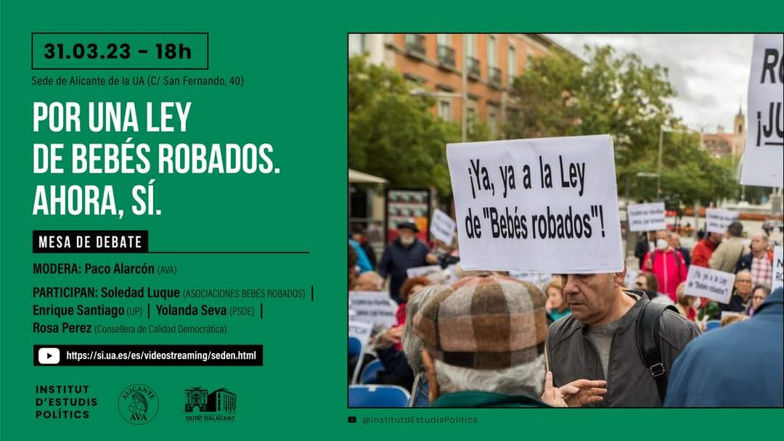

PER LA "LLEI DE BEBES ROBATS".

86 Visualitzacions

31 de març 2023

18h

Seu d'Alacant de la UA (C/ Sant Ferran, 40) UNIVERSITAT D'ALACANT

El Institut d’Estudis Politics ens convida a l’acte en suport i difusió de la iniciativa parlamentària en favor de la LLEI DE BEBES ROBATS.

Mesa-debat sobre els continguts de la proposta parlamentària, i que podrà seguir-se en streaming en https://si.ua.es/es/videostreaming/se...

Moderarà l'acte Paco Alarcón, Secretari de AVA (Associació de Victimas de Xiquets robats i adopcions irregulars del *PV).

Participaran:

- Soledad Luque Delgado ( Presidenta de l'Associació “Tots els xiquets robats són també els meus xiquets” i portaveu de la Coordinadora Estatal de Suport a la Querella Argentina).

- Enrique Santiago Romero (Diputat del *GC. d'Unides Podem en el Congrés dels Diputats).

- Yolanda Seva Ruiz (Diputada del PSOE en el Congrés dels Diputats).

- Rosa Pérez Garijo (Consellera de Transparència, Participació, Cooperació i Qualitat Democràtica de la Generalitat Valenciana).

Justificació:

El passat 7 de febrer representants de les Associacions de víctimes de bebés robats van entregar en el Congrés dels Diputats les 81.000 signatures demanant que es desbloquejara la tramitació de la Llei de “bebés robats”, una llei que vol donar resposta a aqueix dèficit democràtic i que pretén llançar llum sobre aqueixos terribles delictes contra *DDHH comesos durant el franquisme i els primers anys de la democràcia i reparar a les víctimes La iniciativa va ser registrada per la Coordinadora Estatal de suport a la Querella Argentina contra els crims del franquisme (*Ceaqua) davant el Congrés dels Diputats al setembre de 2018 i volta a ser admesa a tràmit amb el començament de la present legislatura, al febrer de 2020 . Des de llavors ha estat congelada, fins que el passat 28 de febrer els grups parlamentaris d'Unides Podem i PSOE van acordar desbloquejar-la i la Mesa del Congrés va decidir continuar la tramitació de la proposició de Llei sobre “bebés robats” La Proposició de Llei contempla una sèrie de mesures que asseguren els drets a la veritat, la justícia , la reparació i la garantia de no repetició, algunes de les mesures de les quals ja s'han posat en marxa a la Comunitat Valenciana per part del Govern del *Botànic. L'objectiu d'aquest acte és donar a conéixer quines són aqueixes mesures, la qual cosa esperen d'aqueixa Llei les Associacions de Víctimes de bebés robats, i les posicions dels grups parlamentaris que donen suport a aquesta iniciativa.

POR LA "LEY DE BEBES ROBADOS".

86 Visualizaciones
Apr 4, 2023 UNIVERSIDAD DE ALICANTE: EDIFICIO SAN FERNANDO

POR UNA "LEY DE BEBES ROBADOS". El Institut d’Estudis Politics nos invita a un doble acto en apoyo y difusión de la iniciativa parlamentaria en favor de una LEY DE BEBES ROBADOS.
El 31 de marzo, 18h, también en la Sede de Alicante de la UA (C/ San Fernando, 40) tendrá lugar una Mesa-debate sobre los contenidos de la propuesta parlamentaria, y que podrá seguirse en streaming en https://si.ua.es/es/videostreaming/se...
Moderará el acto Paco Alarcón, Secretario de AVA (Asociación de Victimas de Niños robados y adopciones irregulares del PV).
Participarán:
- Soledad Luque Delgado ( Presidenta de la Asociación “Todos los niños robados son también mis niños” y portavoz de la Coordinadora Estatal de Apoyo a la Querella Argentina).
- Enrique Santiago Romero (Diputado del GC. de Unidas Podemos en el Congreso de los Diputados).
- Yolanda Seva Ruiz (Diputada del PSOE en el Congreso de los Diputados).
- Rosa Pérez Garijo (Consellera de Transparencia, Participación, Cooperación y Calidad Democrática de la Generalitat Valenciana).

Justificación:
El pasado 7 de febrero representantes de las Asociaciones de víctimas de bebés robados entregaron en el Congreso de los Diputados las 81.000 firmas pidiendo que se desbloqueara la tramitación de la Ley de “bebés robados”, una ley que quiere dar respuesta a ese déficit democrático y que pretende arrojar luz sobre esos terribles delitos contra DDHH cometidos durante el franquismo y los primeros años de la democracia y reparar a las víctimas La iniciativa fue registrada por la Coordinadora Estatal de apoyo a la Querella Argentina contra los crímenes del franquismo (Ceaqua) ante el Congreso de los Diputados en septiembre de 2018 y vuelta a ser admitida a trámite con el comienzo de la presente legislatura, en febrero de 2020 . Desde entonces ha estado congelada, hasta que el pasado 28 de febrero los grupos parlamentarios de Unidas Podemos y PSOE acordaron desbloquearla y la Mesa del Congreso decidió continuar la tramitación de la proposición de Ley sobre “bebés robados” La Proposición de Ley contempla una serie de medidas que aseguren los derechos a la verdad, la justicia , la reparación y la garantía de no repetición, algunas de cuyas medidas ya se han puesto en marcha en la Comunidad Valenciana por parte del Gobierno del Botànic. El objetivo de este acto es dar a conocer cuáles son esas medidas, lo que esperan de esa Ley las Asociaciones de Víctimas de bebés robados, y las posiciones de los grupos parlamentarios que apoyan esta iniciativa.

